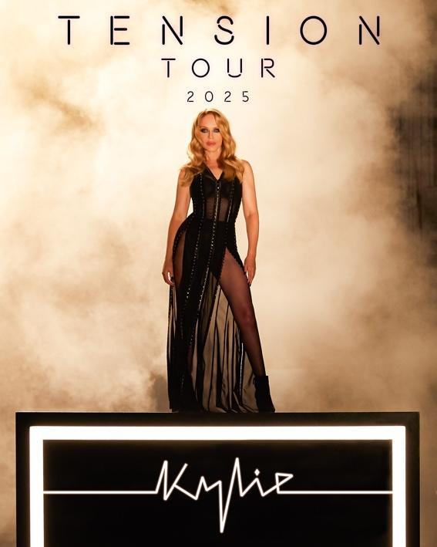

KYLIE KÜNDIGT DIE MIT SPANNUNG ERWARTETE
TENSION TOUR' FÜR 2025 AN.

TENSION II“, EINE BRANDNEUE SAMMLUNG VON 13 SONGS, WIRD AM 18. OKTOBER ÜBER BMG VERÖFFENTLICHT.

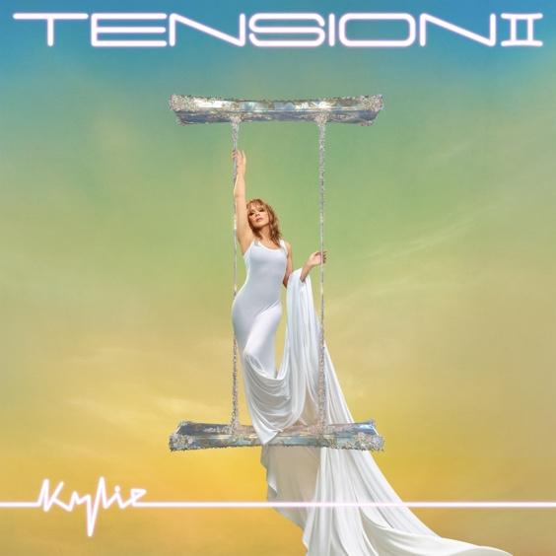
LEADSINGLE 'LIGHTS CAMERA ACTION' WIRD AM 27.SEPTEMBER VERÖFFENTLICHT

Kylie kündigt heute ihre mit Spannung erwartete „Tension Tour“ für 2025 an, bei der die globale Ikone in Städten auf der ganzen Welt auftreten und die Kylies größte Tour seit 2011 sein wird.

Die Welttournee beginnt in Kylies Heimatland Australien am 15.02.25 in Perth, führt dann nach Asien und erreicht im Mai Großbritannien. Weitere Tourdaten in Europa und Südamerika werden die nächsten Wochen bekanntgegeben.

Kylie sagt: „Ich bin überglücklich, die TENSION TOUR 2025 anzukündigen. Ich kann es kaum erwarten, schöne und wilde Momente mit Fans auf der ganzen Welt zu teilen und die Tension-Ära und mehr zu feiern! Es war bisher ein aufregender Ritt und jetzt macht euch bereit für eure Nahaufnahme, denn ich werde „Lights, Camera, Action rufen“ ... und es wird eine ganze Menge an Padam geben!“

Die ersten angekündigten Termine der 'Tension Tour' 2025 sind:

AUSTRALIA
15th February - RAC Arena, Perth,
18th February - AEC Arena, Adelaide
20th February - Rod Laver Arena, Melbourne
21st February - Rod Laver Arena, Melbourne
26th February - Brisbane Entertainment Centre, Brisbane
1st March - Qudos Bank Arena, Sydney
2nd March - Qudos Bank Arena, Sydney

ASIA
10th March - Bangkok
12th March - Tokyo
15th March - Kaohsiung
17th March - Manila
UK
16th May - OVO Hydro, Glasgow
17th May - Utilita Arena, Newcastle
19th May - AO Arena, Manchester
22nd May - M&S Bank Arena, Liverpool
23rd May - Utilita Arena, Sheffield
26th May - The O2, London
27th May - The O2, London
30th May - Motorpoint Arena, Nottingham
31st May - BP Pulse Live, Birmingham
Please visit Kylie.com for more information on all ‘Tension Tour’ dates.

Tension II“ - eine brandneue Sammlung von 13 Songs - wird am 18. Oktober über BMG veröffentlicht. Das energiegeladene Partner-Album des Nummer-1-Albums und Welterfolgs „Tension“ führt Kylie weiter in den elektronischen Bereich und ist vollgepackt mit Dancefloor-Hymnen. Das Album enthält neun brandneue Kylie-Studio-Tracks sowie den neuesten Dance-Hit „Edge of Saturday Night“ mit The Blessed Madonna und die Kollaborationen mit Orville Peck, Bebe Rexha,Tove Lo und Sia.

https://kylie.lnk.to/TensionIIAlbumPR

Die vollständige Tracklist des Albums:

1. Lights Camera Action
2. Taboo
3. Someone For Me
4. Good As Gone
5. Kiss Bang Bang
6. Diamonds
7. Hello
8. Dance To The Music
9. Shoulda Left Ya
10. Edge Of Saturday Night (with The Blessed Madonna)
11. My Oh My (with Bebe Rexha & Tove Lo)
12. Midnight Ride (with Orville Peck & Diplo)
13. Dance Alone (with Sia)

Die nächste Single 'Lights Camera Action' des neuen Album wird am 27. September veröffentlicht und kann bereits jetzt vorgespeichert werden.

https://kylie.lnk.to/LightsCameraActionWE

Kylie sagt: „Die Tension-Ära war so etwas Besonderes für mich ... ich kann sie unmöglich schon wieder vorbei sein lassen! Willkommen zu 'Tension II'.“

Im Jahr 2024 hat Kylie bereits den Global Icon Award bei den BRITs gewonnen, den Grammy für die beste Pop-Dance-Aufnahme für ihren Hit „Padam Padam“ erhalten, an der Met Gala teilgenommen, ihre erste Residency in Las Vegas absolviert, bei der WeHo Pride aufgetreten und eine Reihe von hochkarätigen Kollaborationen veröffentlicht. Im Juli gab Kylie eine beeindruckende und von der Kritik hochgelobte Headline-Show im Londoner BST Hyde Park. Der Guardian bezeichnete die Show als „ein glorreiches Fest der Pop-Perfektion“ (5*) und die Metro als „unverschämt gut“ (5*), und der Rolling Stone urteilte mit 5*: „Der Takeover von London durch die Pop-Königin beweist, dass ihr unangefochtener Platz auf dem Thron unangetastet bleibt.“ Kylie veröffentlichte ihr Nummer-1-Album „Tension“ im September 2023, das inzwischen weltweit über 500.000 Mal verkauft und fast eine halbe Milliarde Mal gestreamt wurde.

https://www.kylie.com/

Info, Cover und Foto findet Ihr unter:

https://presse-peter.de/media/68/index.html

